Construction d’une BIOCOOP à BREST

La BIOCOOP conçue par le cabinet d’architecture ABSYS (gérant : Xavier Goulesque) à Brest, est un bâtiment commercial d’emprise au sol approximativement trapézoïdale, d’environ 1000 m² répartis sur un niveau, en rez-de-chaussée, correspondant au magasin et au 1er étage de l’extrémité nord-est du bâtiment, un niveau destiné à l’ensemble des bureaux.
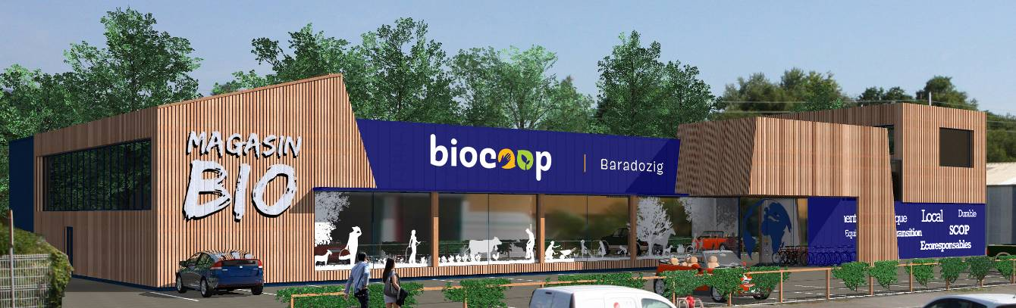

Angle SUD du bâtiment.
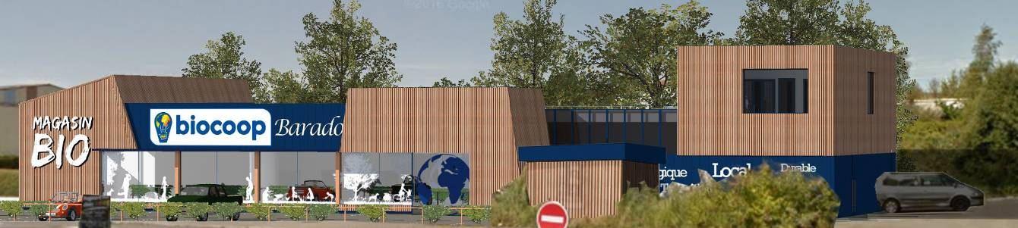

Angle EST du bâtiment.
La façade principale est donc orientée au sud-est.

Au nord-ouest du bâtiment, au rez-de-chaussée, différents locaux techniques sont séparés du magasin par un mur en maçonnerie, mais l’essentiel de la structure du bâtiment est en bois, hormis, dans l’angle nord du bâtiment, au rez-de-chaussée, une cage d’escalier et une cage d’ascenseur en béton armé donnant accès aux bureaux du 1er étage.

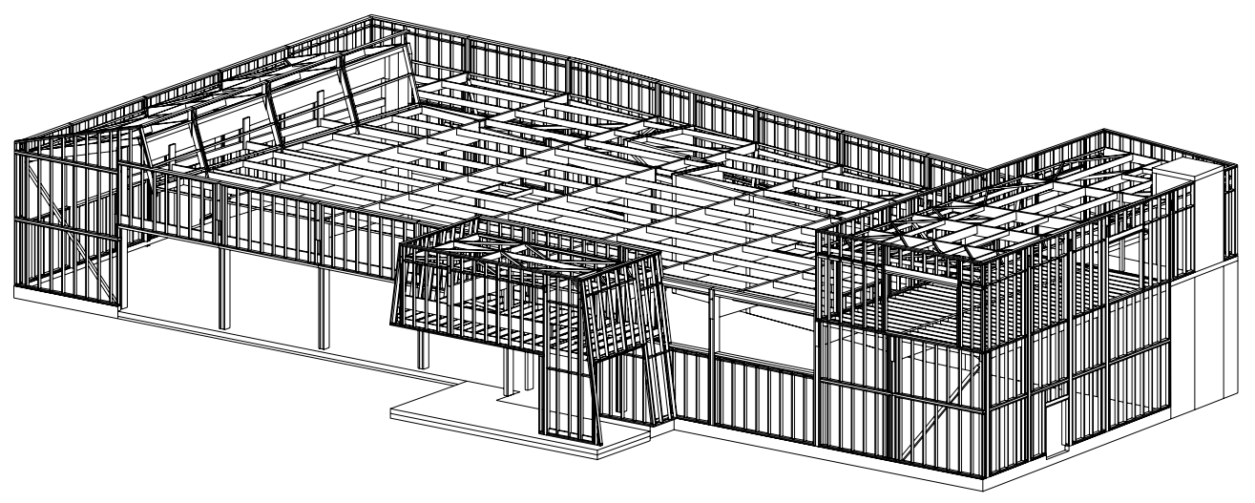
Données climatiques de neige : Zone A1 et 43 m d’altitude.

Les études porteront essentiellement sur l’extrémité Nord-Est du bâtiment.

Étude thermique
(durée conseillée 1h00)

Estimation de la performance d’isolation thermique des murs à ossature de bois du 1er étage, conforme au C.C.T.P. | Se référer aux documents :  LR 1 à LR 9

Il s’agit de déterminer la conductance thermique et la résistance thermique des murs
sans négliger les ponts thermiques engendrés par les montants d’ossature.

Détailler, au préalable, la recherche du ΔU, en se référant au LR 6 .

Justifier les valeurs de R_{si} et R_{se}, en se référant aux LR 7 et LR 8 .

Justifier le fait que la résistance thermique de la lame d’air au dos des plaques de plâtre puisse être prise en compte dans le calcul de la résistance thermique du mur, en se référant aux LR 1, 3 et 9 .

Finaliser les calculs de la résistance thermique du mur, en zone courante (c’est-à-dire entre 2 montants) en complétant le tableau ci-dessous et en se référant aux LR 3, 4, 5 et 9 .

Désignation  des couches  de l'intérieur  vers l'extérieur |  | R _{si} | Plaque de plâtre | Lame d'air non ventilée | Laine de verre VC5 | OSB | R _{se}
(m) | e | R _{si} | 0,013 | 0,048 | 0,140 | 0,010 | R _{se}
(W / m . K) | λ | R _{si} | 0,350 | sans objet | 0,036 | 0,130 | R _{se}
(m².K / W) | R |  | 0,037 | 0,180 | 3,889 | 0,077 | 0,04
Résistance thermique globale  en zone courante (entre 2 montants) R_{C} = |  |  |  |  |  | 4,353 m².K / W
Conductance thermique globale  en zone courante (entre 2 montants) U_{C} = |  |  |  |  |  | 0,230 W / m².K
Majoration de U_{C} due aux ponts thermiques DU = |  |  |  |  |  | 0,070 W / m².K
Conductance thermique  incluant les ponts thermiques U_{P} = U_{C} + DU = |  |  |  |  |  | 0,300 W / m².K
Résistance thermique  incluant les ponts thermiques R_{P} = |  |  |  |  |  | 3,336 m².K / W

Porter un jugement quant à la performance thermique du mur, en se référant à l’information complémentaire ci-dessous :

Dans le cadre de la RT 2012, est conseillée une valeur de résistance thermique d’environ 4 m².K / W pour un mur extérieur.

Proposer, si nécessaire, une solution de remédiation :

Choix d’une membrane conforme aux exigences HYGROTHERMIQUES des murs à ossature de bois du 1er étage. | Se référer aux documents :  LR 1, 3, 11, 12 et 13

Analyser la pré étude hygrothermique fournie (cf. LR 12) des murs à ossature de bois
et choisir de façon argumentée, parmi les modèles proposés dans le cadre du LR 13, un modèle adéquat de membrane [ exigée au §1 du C.C.T.P. du lot 04, cf. LR 1 ] .

Choix d’un type de vitrage adapté aux trois exigences du maître d’ouvrage, pour la salle de réunion de la pré étude | Se référer aux documents :  LR 10, 14 et 15
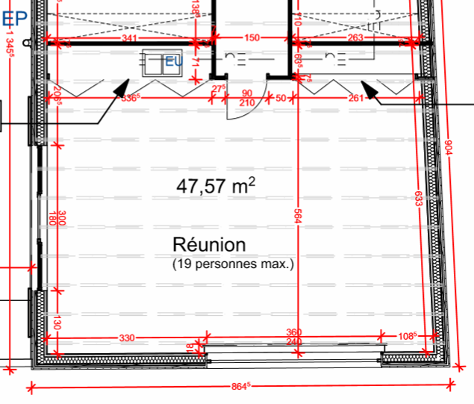
La salle de réunion bénéficie de 2 grandes baies vitrées :

- fixe au sud-est,
coulissante, au sud-ouest.

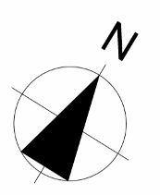

Le maître d’ouvrage souhaite bénéficier d’un maximum d’apport :

- de lumière naturelle (exigence 1),

- de chaleur gratuite (exigence 2) obtenue par effet de serre en période hivernale.

Dans le contexte de ces 2 exigences, il convient de préciser que le climat brestois est très peu soumis au risque de canicule, même en période estivale.

Par ailleurs, le maître d’ouvrage souhaite être certain qu'il n’y aura aucun risque de condensation (exigence 3) sur la face interne des vitrages, en cas d'occupation maximale de la salle de réunion, en période de conditions climatiques hivernales extrêmes, même si celles-ci demeurent généralement modérées à Brest, surtout à moins de 3 km de la mer.

L’objectif de la question 1.3.3 est de satisfaire les première et deuxième exigences du maître d’ouvrage.

L’objectif des questions 1.3.1 et 1.3.2 est de satisfaire la troisième exigence du maître d’ouvrage.

Pour ce faire, admettre :

- qu’en période hivernale extrême t_{ae} = - 2 °C et que t_{ai} = + 18 °C.

- que la température superficielle interne du vitrage t_{si} ≈ + 15,1°C.

Déterminer le point de rosée dans la salle de réunion en se référant au LR 10 .
Supposer une humidité relative défavorable du fait d’une probable sur-occupation du local de réunions.

tai = 18°C  Sur-occupation du local,  donc humidité relative élevée = 80 %.  Point de rosée = + 14°C. | 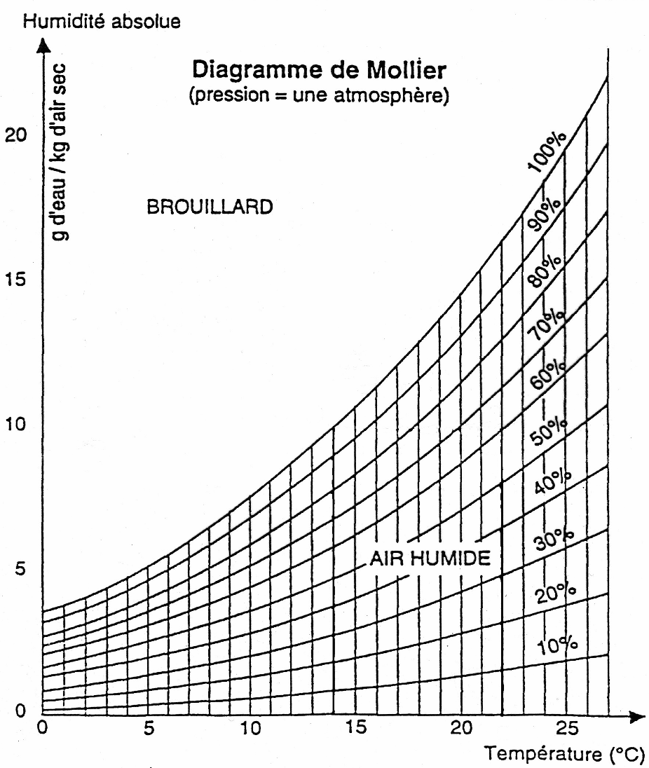

Montrer que l’exigence du maître d’ouvrage est satisfaite, en justifiant la réponse.

t_{si} ≈ + 15,1°C > + 14°C.

donc pas de risque de condensation

sur la face interne du double vitrage.

Choisir et justifier un type (1 ou 2) de vitrage en se référant aux LR 14 et 15 .

Il s’agit de satisfaire les 2 premières exigences du maître d'ouvrage, en argumentant le choix effectué.

Un choix précis et explicite du modèle de vitrage sera fait, ensuite, dans le type choisi.

Vérification structurelle d’une panne
de toiture de la partie « bureau »
(durée conseillée : 1h25)
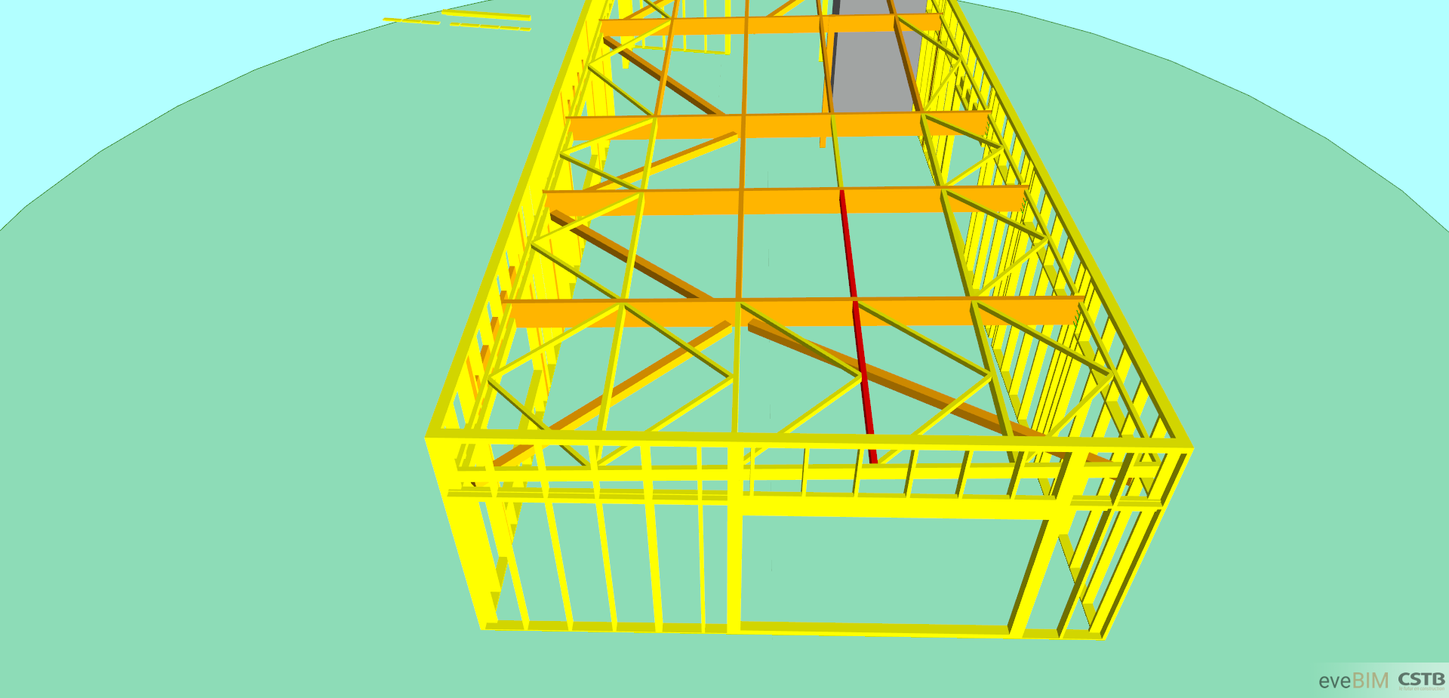
L’étude porte sur une panne courante, en bois de résineux C24, située en deuxième travée de la toiture de l’étage.

Sa longueur entre arbalétriers est de 2,85 m.
L’objectif est de déterminer les charges de base en toiture et de vérifier la section de cet élément de structure.
La pente de la toiture (3,1%) est négligée pour le modèle mécanique.

Modéliser les chargements permanents, d’entretien et de neige. | Se référer aux documents :  LR16 Extrait du C.C.T.P. du lot 04  LR17 Plans de toiture  LR18 Extrait de l’EC1 charges d’exploitation  LR19 Extrait de l’EC1 charges de neige  LR20 Extraits de l’EC5

Déterminer la charge surfacique permanente G, en zone courante, du complexe de couverture en kN/m², sans prendre en compte le poids propre de la panne.

Modéliser la panne 2 (géométrie, appuis, type et valeur de(s) charge(s) avec unités) pour le cas de charges permanentes.

Modéliser la panne 2 pour le cas des charges variables d’entretien (valeur de charge avec unité).
La valeur de charge surfacique sera appliquée sur la totalité de la panne.

Déterminer la charge variable de neige surfacique et modéliser ce chargement pour la panne 2.

Les possibles accumulations de neige ne seront pas prises en compte.
Rappel des données climatiques de neige : Zone A1 et 43 m d’altitude.

Zone A1 donc s_{k} = 0,45 étude / m².

43 m d’altitude donc pas de majoration.

Pente 3,1 % > 3 % donc s₁ = 0 et µ = 0,8.

S = 0,8 x 0,45 + 0 = 0,36 étude / ml.

S = 1,00 x 1,627 x 0,36 = 0,59 étude / ml.

Vérification de la panne 2 à l’EC5 en contraintes. | Se référer aux documents :  LR20 Extraits del’EC5  LR21 Formulaire de RDM

Pour les questions suivantes, prendre comme valeur de chargement uniformément réparti sur l’ensemble de la panne 2 :

G = 1,05 kN/m Q _{entretien} = 1,30 kN/m S = 0,60 kN/m

Choisir la combinaison ELU prépondérante
entre 1,35 G+1,50 S et 1,35 G + 1,50 Q _{entretien}.
Justifier ce choix, sachant que la durée d’application des deux charges variables concernées, est identique.

Q _{entretien} >> S

De ce
s 2 faits, 1,35 G + 1,50 Q _{entretien} est donc prépondérant.

Calculer et positionner sur la panne 2 V maximum et M maximum à l’ELU dans le cadre de la combinaison 1,35 G + 1,50 Q _{entretien}.

L’objectif est de s’assurer que les contraintes normales de flexion de la panne 2 sont admissibles à l’EC5, dans le cadre de la combinaison 1,35 G + 1,50 Q _{entretien}.

Données complémentaires : Kcrit = 1 et ksys = 1. Bois C24 et classe de service 1.

Justifier tout d’abord la classe de service choisie.

La panne est à l’intérieur de l’enveloppe isolante du bâtiment

et se trouve donc en milieu protégé.

De ce fait, la classe de service est donc 1.

Vérifier à l’EC5 si la contrainte normale de flexion est admissible.

Prendre M _{max} = 3,42 kN.m.

γ_{M} et K_{mod}

Vérifier à l’EC5 si la contrainte tangentielle est admissible.

La panne 2 est, par hypothèse, non entaillée aux extrémités et repose sur des sabots.
Prendre V_{max} = 4,80 kN.

Vérification de la panne à l’EC5 en déplacement aux E.L.S. | Se référer aux documents :  LR20 Extraits de l’EC5  LR21 Formulaire de RDM

Prendre : G = 1,05 kN/m Q _{entretien} = 1,30 kN/m.
Supposer une absence de contreflèche.

Déterminer la flèche maximale instantanée, u _{inst,G}, sous charges permanentes.

Déterminer la flèche maximale instantanée, u _{inst,Q}, sous charges variables d’entretien.

Déterminer la flèche maximale nette finale u _{net,fin}, sous combinaison de charges permanentes et variables d’entretien.

Vérifier si les flèches verticales nettes finales et instantanées sous charges variables sont admissibles à l’EC5.

Étude de la liaison arbalétrier/linteau
(durée conseillée : 1h00)

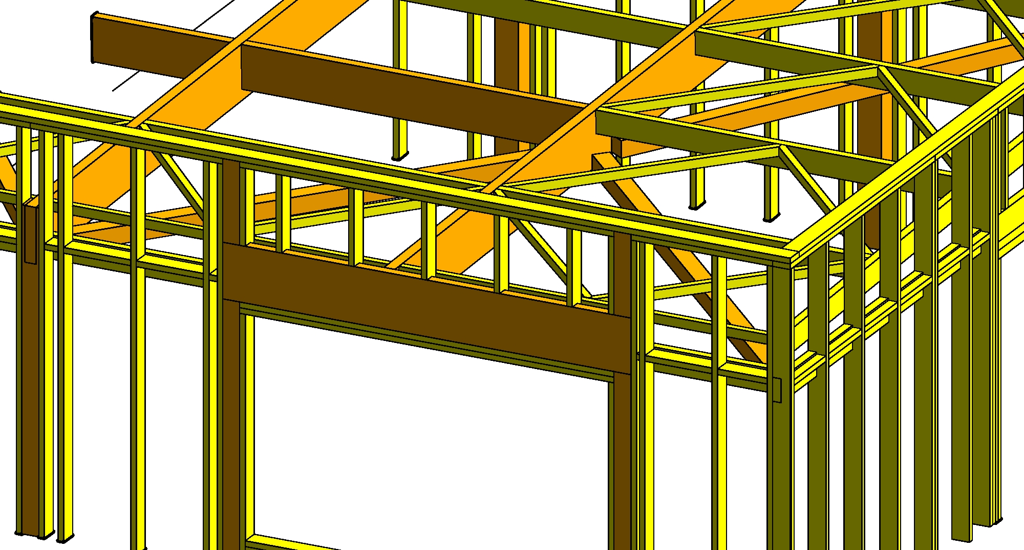

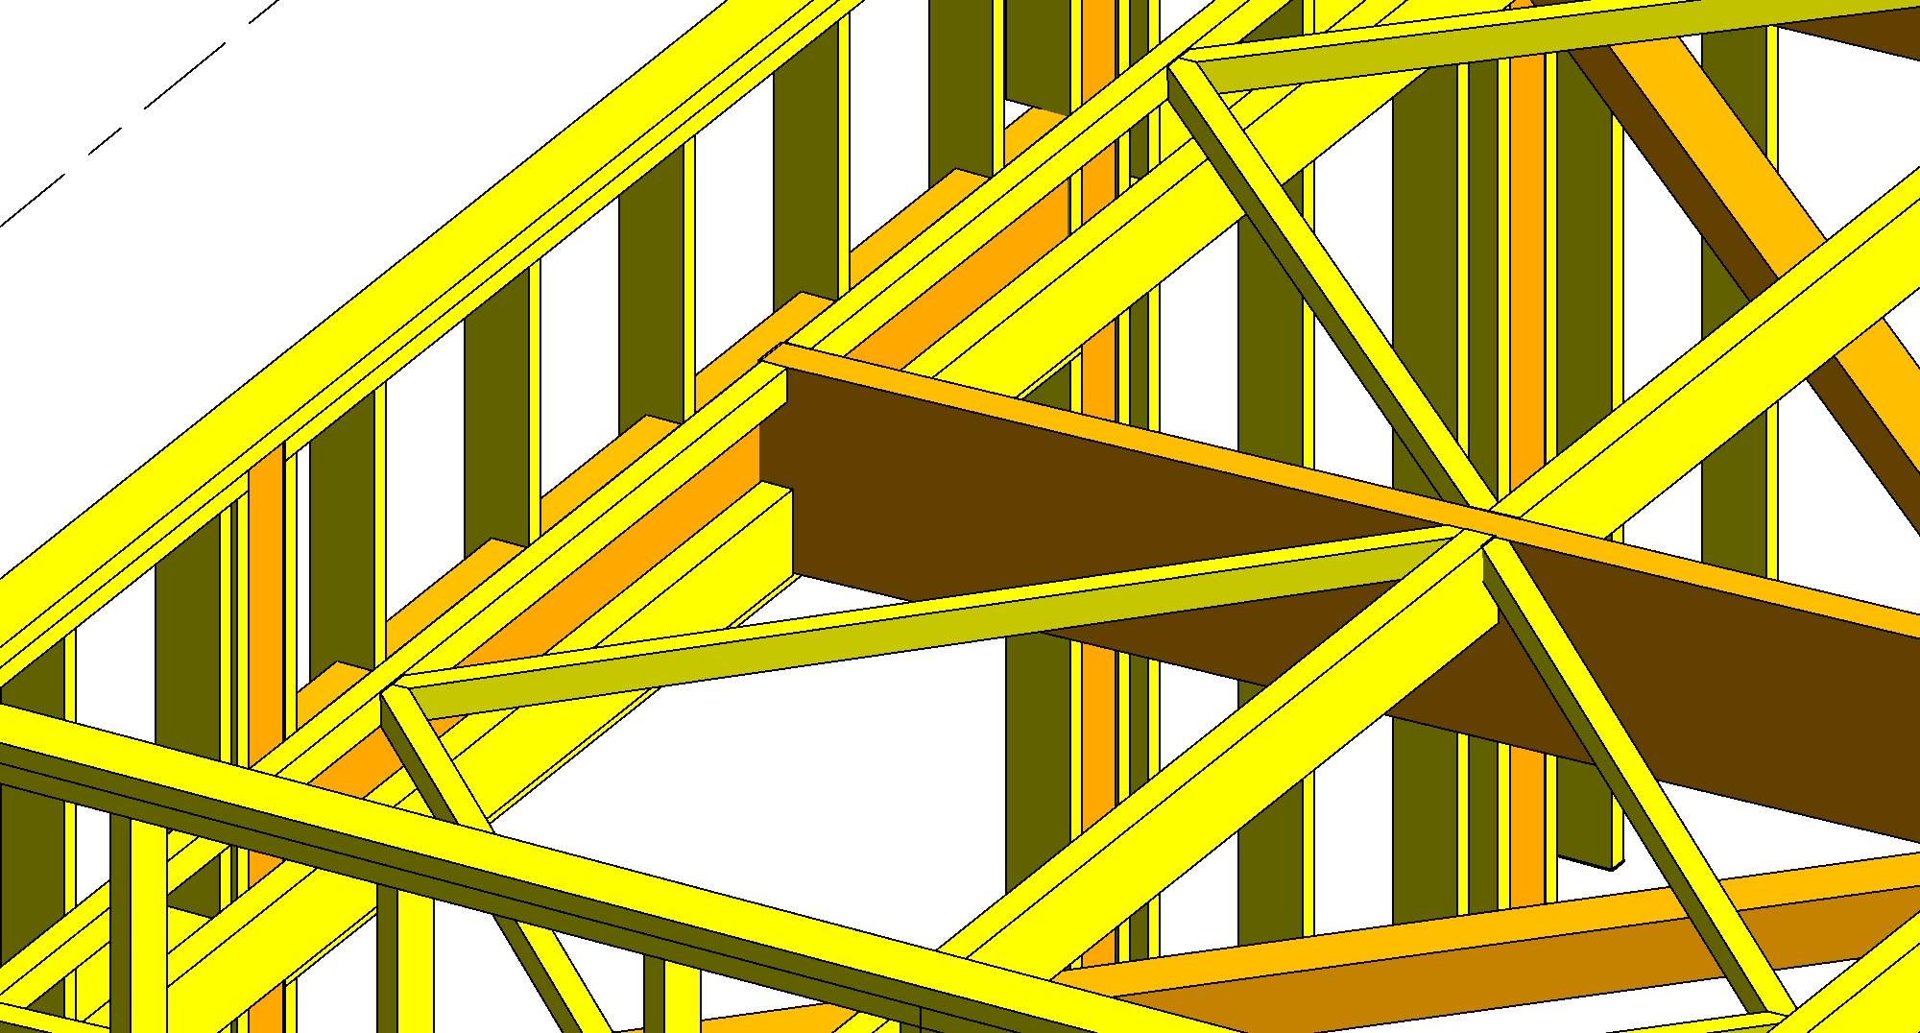

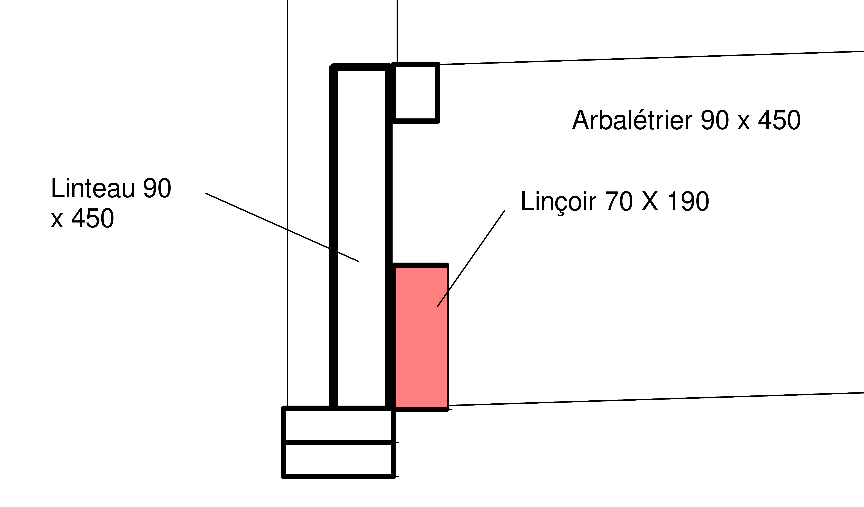
Le linteau de la baie de la façade Sud-ouest reprend l’arbalétrier A.

Linçoir : Bois C24.

Classe de service 1.
Arbalétrier 90 x 450
entaillé reposant sur linçoir

Chargement transmis par l’arbalétrier à l’ensemble linteau / linçoir. | Se référer aux documents :  LR17 plans de toiture

Calculer rapidement la part de charge permanente
reprise par l’ensemble linteau / linçoir.
Préciser vos hypothèses de modélisation.

Admettre comme poids surfacique globalisé du système de toiture, y compris porteurs, une valeur de 0,65 kN/m².

Présenter la modélisation la plus défavorable de la charge variable d’entretien surfacique q_{k} sur l’arbalétrier A.
Estimer le chargement maximum dû à la charge variable d‘entretien sur linçoir.

Schématiser et coter la zone de chargement retenue.

Schématiser le modèle mécanique retenu pour la charge variable d’entretien.

Calculer la part de charge variable d’entretien reprise par l’ensemble linteau / linçoir.

Vérification liaison linteau / linçoir. | Se référer aux documents :  LR22 : Documentation SFS

Il s’agit de proposer une liaison par vis SFS type WT pour reprendre l’action transmise par le linçoir au linteau.

La charge transmise est de 20 kN à l’ELU
sous 1,35 G + 1,50 Q_{entretien.}

Linçoir : C24, ρ_{k} = 350 kg/m³.
Linteau : GL24h, ρ_{k} = 385 kg/m³.
Classe de service 1.

Déterminer le nombre et le type de vis SFS WT (diamètre et longueur) nécessaires.

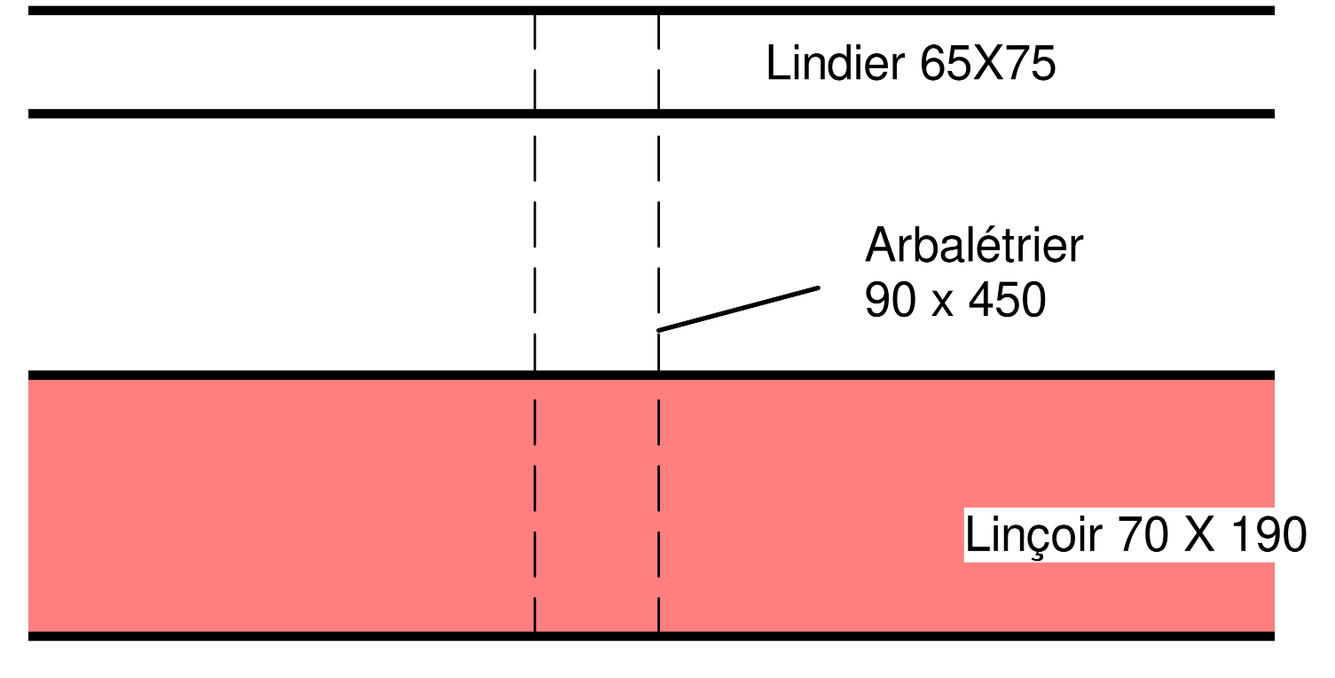
Proposer un schéma coté de répartition respectant les conditions de pas et pinces (espacement entre vis et distances aux bords).
Ech : 1/5

Étude Partielle de la stabilité au vent
(durée conseillée 0h20)
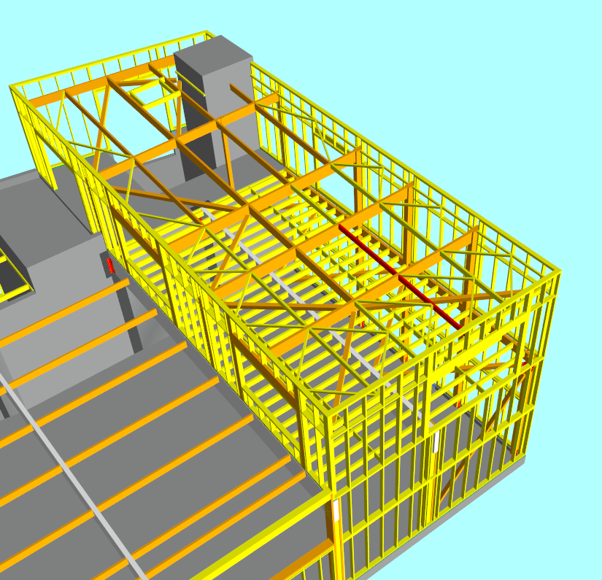

L’étude s’intègre dans la conception de la stabilité du Bureau (2ème étage) pour un vent soufflant sur la façade Sud-Est.

L’objet de la question 4.1 est de proposer un principe de contreventement différent du système en K initialement prévu pour la partie repérée ci-contre.

L’objet la question 4.2 est de déduire du choix effectué, l’impact sur la panne étudiée.

Panne 2 étudiée

Principe de contreventement pour stabiliser le mur en file 1 au vent soufflant du Sud-Est.

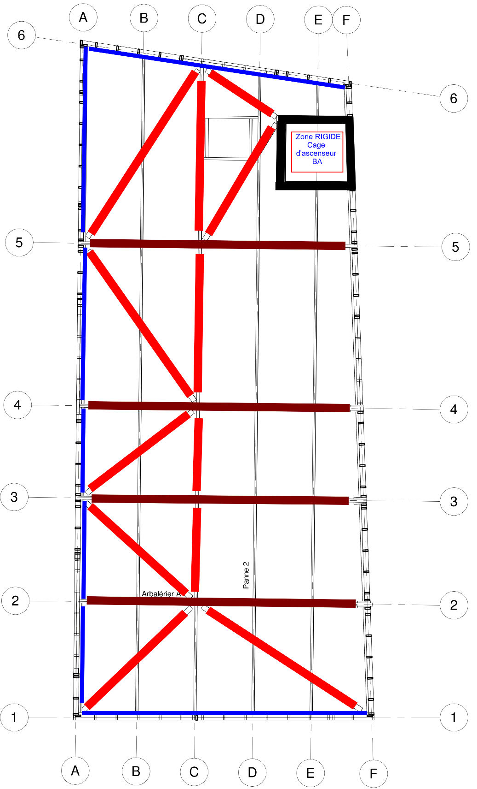
Le concepteur a décidé de ne pas utiliser le mur de la file A, pour reprendre les efforts horizontaux sur la toiture du N+1, afin de ne pas surcharger le portique du RDC, situé sur la même file. Le mur de la file F ne sera pas utilisé non plus.
Le système de contreventement principal est déjà surligné sur le schéma ci-contre.

Compléter le dessin ci-contre en SURLIGNANT
ou en CREANT de nouveaux éléments de contreventement pour reprendre le vent sur la façade Sud-Est.

Justifier la démarche choisie.

Conséquences du choix de contreventement pour la panne étudiée (N°2).

Déterminer qualitativement, pour la panne 2 :

la nature des sollicitations (compression, traction, flexion, …) ;

les éventuels risques d’instabilité (liés à la compression, à la flexion….) en tenant compte des choix de contreventement faits à la question précédente, sans oublier la présence des charges permanentes.

